重庆万国半导体科技有限公司
招聘简章
- 中国芯、万国芯、芯芯相印
这家“芯”公司叫Alpha and Omega Semiconductor（AOS），成立于2000年，总部位于美国硅谷，是一家集半导体设计、晶圆制造、封装测试为一体的企业，主要从事功率半导体器件的产品设计和生产制造。
这家“芯”公司在美国硅谷、台湾、上海均设有研发中心，销售网络遍布全球。同时，在美国、上海、重庆设有生产基地。产品市场涉及笔记本电脑、液晶电视、手机、家电、通讯设备、工业控制、照明应用、汽车电子等领域。
这家“芯”公司在重庆的生产基地（重庆万国半导体科技有限公司）于2016年4月成立，是中国首家、全球第二家12英寸功率半导体芯片制造及封装测试生产基地。
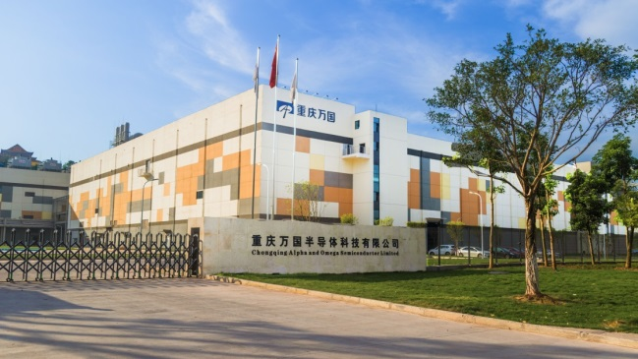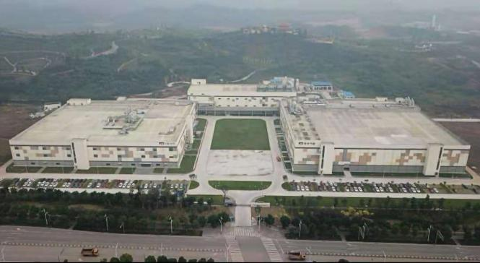
- 招聘岗位：操作员/储备干部
- 工作环境： 无尘室车间
- 工作内容：管控自动化生产机台，参与品质和安全改善活动
- 工作时间： 四班两轮/三班两轮（上四休二/上二休二不分节假日）
日班 早8:00--晚8:00/夜班 晚8:00--次日早8:00（含吃饭休息1小时）
- 要求：中专及以上学历
- 专业匹配：不限专业
- 薪资：提供在重庆市场具有竞争力的薪资。
薪资构成：基本工资+月度奖金+倒班津贴+加班工资+产量津贴+季度奖金+13薪
综合到手收入3500-3800元/月（若有半导体经验者高薪录用）
- 福利：
• 社会保险：按国家规定为员工缴纳社保和住房公积金
• 商业保险：为每位员工提供商业医疗保险
• 员工宿舍：为有需要的员工提供员工住宿（思源公租房-四人间/西南大学公寓-三人间）
夫妻双方均为公司员工的，公司可提供夫妻房住宿
住宿费用由公司承担，宿舍水电费由宿舍人员均摊
• 工 作 餐：公司为所有员工提供免费工作餐
• 带薪假期：享受公司规定的年假
• 健康体检：每年为员工进行健康体检
• 生日福利：生日当月公司发放生日福利（购物卡）
• 继续教育：为员工提供继续深造的机会，公司承担学费
• 发展通道：①操作员→管理储备干部→生产助理→班组长→倒班主管→主管
②操作员→技术储备干部→技术员→工程师→资深工程师
工作地址：重庆市北碚区悦复大道288号
